
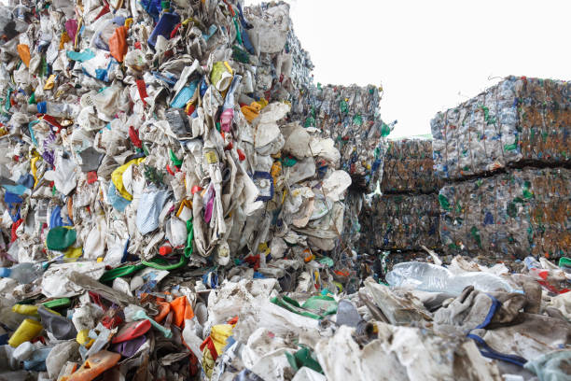
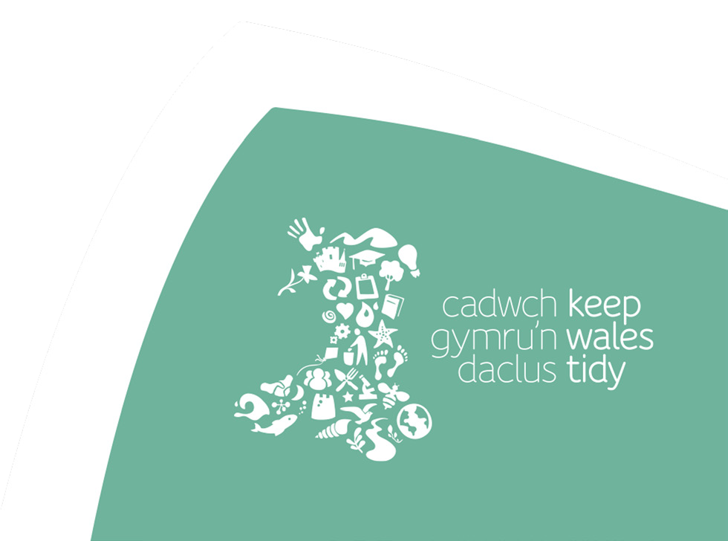

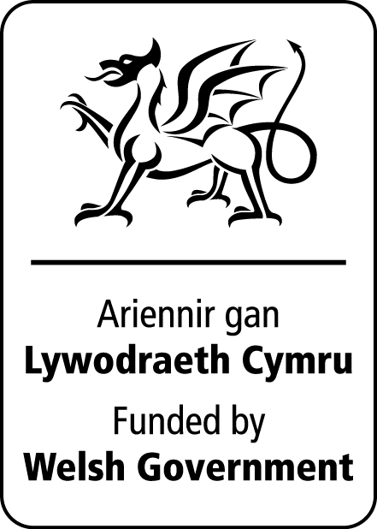

Datblygu dealltwriaeth o ffasiwn gyflym a sut mae’n effeithio ar ein planed.

Deall Ffasiwn Gyflym

Cysylltiadau â’r Cwricwlwm
Dilyniant Cam 4

Cysylltiadau â’r Cwricwlwm
Dibenion: Dinasyddion, moesegol, gwybodus
Cyfranwyr mentrus, creadigol
Dysgwyr uchelgeisiol medrus

Meysydd Dysgu a Phrofiad a Datganiadau’r Hyn sy’n Bwysig:

Gwyddoniaeth a Thechnoleg

• Mae bod yn chwilfrydig a chwilio am atebion yn hanfodol i ddeall a rhagfynegi ffenomena.

Mae meddwl dylunio a pheirianneg yn cynnig ffyrdd technegol a chreadigol o ddiwallu anghenion a dymuniadau cymdeithas.

Dyniaethau

• Mae ymholi, archwilio ac ymchwilio yn ysbrydoli chwilfrydedd am y byd, ei orffennol, ei bresennol a'i ddyfodol.

• Mae ein byd naturiol yn amrywiol a deinamig, wedi'i ddylanwadu gan brosesau a gweithredoedd dynol.

• Mae dinasyddion gwybodus, hunanymwybodol yn ymgysylltu â'r heriau a'r cyfleoedd sy'n wynebu dynoliaeth ac yn gallu cymryd camau ystyriol a moesegol.

Iechyd a Lles
- Mae ein penderfyniadau yn effeithio ar ansawdd ein bywydau a bywydau pobl eraill.
- Mae sut rydym yn ymgysylltu â dylanwadau cymdeithasol yn siapio pwy ydyn ni ac yn effeithio ar ein hiechyd a’n lles.

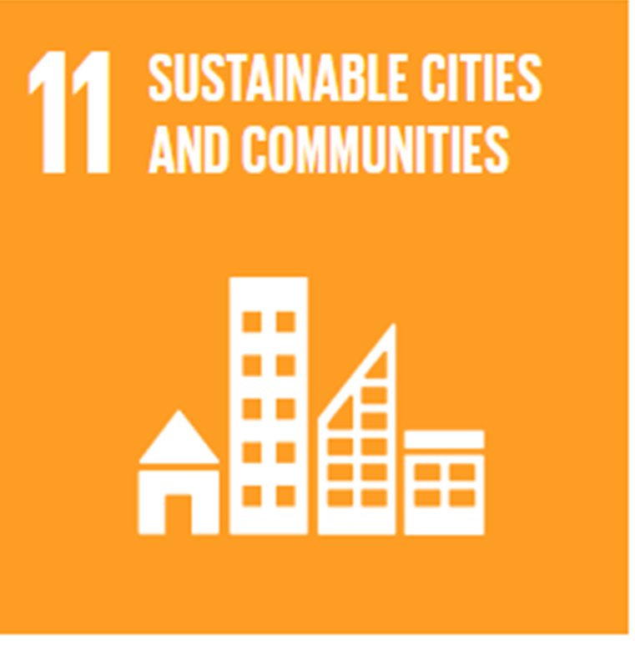
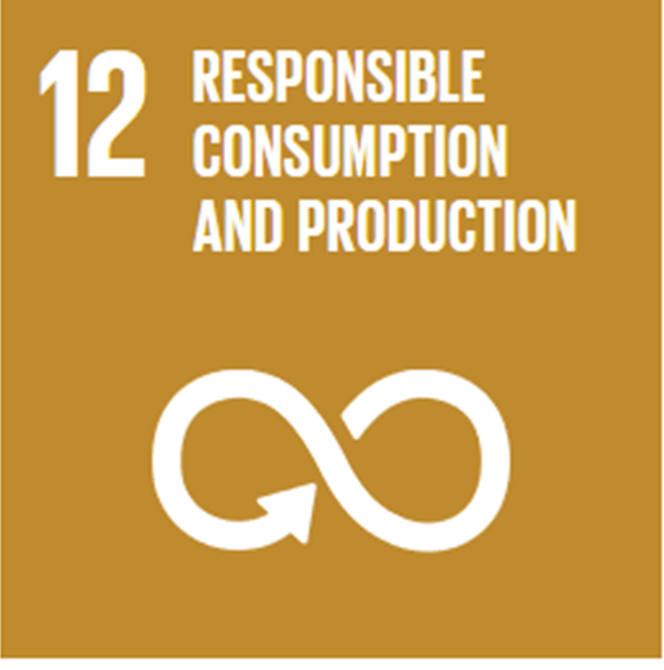
Nodau Byd-eang

Gweithgaredd

Mae angen:
Cyflwyniad deall ffasiwn gyflym
Taflen waith ymchwiliad y Crys-t
Mynediad at y rhyngrwyd (i unigolion neu barau)

1. Gofynnwch i’r dosbarth beth maen nhw’n meddwl yw ystyr y term ‘ffasiwn gyflym a thrafod y diffiniad ar y sleid.

2. Gwyliwch y FIDEO – What is Fast Fashion? (3.42 munud, sleid 3)

3.Dilynwch hwn gyda rhai o’r ffeithiau o’r cyflwyniad a gofyn iddyn nhw rannu/trafod eu meddyliau.

4. Gan ddefnyddio’r daflen waith ymchwiliad y Crys-t, mae’r disgyblion (yn unigol neu mewn parau) yn gwneud ymchwil ar-lein i 4 math gwahanol o grys-t.
- Yr Un Rhad – mor rhad â phosibl (-£20)
- Yr Un Drud – mor ddrud â phosibl (£40+)
- Yr Un dw i eisiau – crys-t maen nhw eisiau ei brynu
- Yr Un Cynaliadwy - o frand cynaliadwy fel Patagonia neu Rapanui
Defnyddiwch y cwestiynau ar sleid 6 i gynorthwyo â’r ymchwil.

Myfyrio

Trafodwch farn y disgyblion ar faterion ffasiwn gyflym a sut maen nhw’n teimlo am brynu dillad yn dilyn yr ymarfer hwn. Ystyried pa newidiadau y gallan nhw ac eraill eu gwneud (fel prynu brandiau cynaliadwy, prynu ail law, siopau cyfnewid dillad ac yn y blaen).

Ymchwiliad y Crys-t
Defnyddiwch y rhyngrwyd i ddod o hyd i grys-t ar gyfer y 4 rhes yn y tabl a chwblhau’r wybodaeth ar bob eitem.
CRYS-T | Manwerthwr | Cost | Amser cludo a chost | Ble mae’r crys-t yn cael ei wneud? | O ble mae’r crys-t yn cael ei anfon? | Defnyddiau | Cyfarwyddiadau gofal | Eco -gyfeillgar?
Yr Un Rhad
Yr Un Drud
Yr un dw i Eisiau
Yr Un Cynaliadwy


33-35 Heol yr Eglwys Gadeiriol, Caerdydd, CF11 9HB | 33-35 Cathedral Rd, Cardiff, CF11 9HB
029 2025 6767 keepwalestidy.cymru info@keepwalestidy.cymru
Cadwch Gymru’n Daclus yn gwmni wedi ei gyfyngu trwy warant. Rhif Cwmni: 4011164 Rhif Elusen: 1082058 Rhif TAW: 850 3958 13
Keep Wales Tidy is a Company Limited by Guarantee. Company Registration Number: 4011164 Charity Registration Number: 1082058 VAT Registration Number: 850 3958 13






